「ＣＯＰＩＴＡ型プレボーリング杭工法施工技術講習会」

案 内 書

【2022年度】

一般社団法人 コンクリートパイル・ポール協会

〒105-0013 東京都港区浜松町 ２－７－１５
（日本工築２号館３Ｆ）
TEL ０３（５７３３）５８８１
FAX ０３（３４３３）５４１４
E-mail：copita_b＠c-pile.or.jp

１．「ＣＯＰＩＴＡ型プレボーリング杭工法施工技術講習会」の要領

＜「ＣＯＰＩＴＡ型プレボーリング杭工法施工技術講習会」フロー＞

2022年10月14日（金）※講習会受付締切
↓※定員になり次第締め切らせていただきます。
2022年10月30日（日） 講習会の実施
↓
2022年12月下旬 受講証（携帯証）の交付
※基礎施工士資格の既取得者のみ

・講習会の受講者には、捺印された受講証明証(受講券の半券)を発行します。
・「基礎施工士」、「基礎施工士（既製コンクリート杭）」※の既取得者には、受講後ＣＯＰＩＴＡ型プレボーリング杭工法施工技術講習会受講証（携帯証）を交付します。
（１２月下旬予定）
・「基礎施工士」、｢基礎施工士（既製コンクリート杭）｣の未取得者は、「基礎施工士」の資格取得まで受講証明証（受講券の半券）を大切に保管してください。
「基礎施工士」資格取得後、本人からＣＯＰＩＴＡ型プレボーリング杭工法施工技術講習会受講証（携帯証）の登録・発行を申請された方に受講証(携帯証)を交付します。交付時、受講証明書（受講券の半券）が必要となります。

※「既製杭施工管理技士」は、平成28年4月1日から、「基礎施工士（既製コンクリート杭）」に変更になりました。
以下、同様に「基礎施工士（既製コンクリート杭）」でご案内しています。

※新型コロナウイルス感染症の状況により、開催を変更する場合がありますので
ご了承願います。

２．「ＣＯＰＩＴＡ型プレボーリング杭工法施工技術講習会」について
平成24年3月の道路橋示方書の改定において、ＣＯＰＩＴＡ型プレボーリング杭工法が掲載され、その後、平成29年11月に改定されています。本工法の掲載にあたっては、（国研）土木研究所より同工法の施工品質の確保等に関して、協会としての責務を的確に果たすことを強く要請されています。
協会としては、「ＣＯＰＩＴＡ型プレボーリング杭工法施工システム」を構築し、施工要件を設定して、本工法の施工社については登録制とすること、登録における要件の一つとして、協会が実施する「ＣＯＰＩＴＡ型プレボーリング杭工法施工技術講習会」の受講終了者かつ「基礎施工士」、「基礎施工士（既製コンクリート杭）」取得者が、現場での本工法の施工管理にあたることとしています。

（１）講習会開催地・開催日・申込期限及び会場
開催地 | 開催日 | 申込期限※ | 会場
東 京 | 10月30日（日） | 10月14日（金） | 専売ビル・専売ホール  東京都港区芝5-26-30  03-3451-4571
※定員になり次第締め切らせていただきます。
受講者に対する制限はありません。
(受講自体は、「基礎施工士」、「基礎施工士（既製コンクリート杭）」の有資格者に限定はしません。）
＊当日は、受講券及び筆記用具を持参して下さい。
＊受講者の着席は、講習会開始5分前までにお願い致します。

（３）講習会プログラム

受 付 12：40～13：00

１．開会の挨拶 13：00～13：05

２．講習 ① 13：05～14：05
・プレボーリング杭工法概要
・プレボーリング杭工法留意事項
・トラブル事例

３．休憩 14：05～14：15

４．講習 ② 14：15～15：15
・COPITA型プレボーリング工法の一般事項
・ガイドラインの改定経緯
・ガイドラインの改定ポイント

５．講習会確認試験 15：15～15：45

６．閉会 15：45

３．施工技術講習会・登録申込手続きについて
（１）受講料・登録料
「基礎施工士」、「基礎施工士（既製コンクリート杭）」既資格取得者 ６，３００円
「基礎施工士」、「基礎施工士（既製コンクリート杭）」未資格取得者 ４，２００円
（消費税込み、振込み手数料は申し込み者で負担をお願いします。）

振込銀行名：みずほ銀行
店名：浜松町支店 店番：１４８
種目：普通貯金、 口座番号：３０３２２０６
口座名義：シャ）コンクリートパイルポールキヨウカイ
振替払込請求書兼受領書等をもって領収証とさせていただきます。

お振込後の返金はいたしかねますのでご了承ください。

複数名の申込みの場合、一括振込でも構いません。
受講料の納入がない限り正式申込しとは致しません。

(２) 申込方法
１）講習会受講申込の流れ
①COPITA事務局より、会員社へ案内書（受講申込書、受講登録申請書含む）、受講申込者リストを送付（メール）します。
②会員社の担当者は、関係者、関連部署、受講希望者に送付（メール）してください。 そして、必要事項が記入された受講申込者リスト・受講申込書・登録申請書を協会事務局へ提出ください。（受講申込者リストはメール。その他は郵送）（登録申請書は、すでに「基礎施工士」または「基礎施工士（既製コンクリート杭）」資格をお持ちの方のみ提出）受講料・登録料は、この段階で振り込んで下さい。
③受講申込書の裏面に振込明細書のコピーを貼り付けして郵送して下さい。
④COPITA事務局から受講券を講習会の１週間前までに会員社の担当者へ送付します。
⑤会員社の担当者は、受講申込者に受講券を配布して下さい。

【申し込み先・問合せ先】
一般社団法人 コンクリートパイル・ポール協会
〒105-0013 東京都港区浜松町2-7-15(日本工築２号館３Ｆ)
TEL 03 (5733) 5881 FAX 03 (3433) 5414
E-mail：copita_b@c-pile.or.jp

２）必要書類
①2022年度「COPITA型プレボーリング杭工法施工技術講習会」受講申込書（郵送）
a）所定用紙に楷書で必要事項を記入して下さい。
b）所定の位置に写真を貼付して下さい。（縦4cm横3cm、6ヶ月以内に撮影、脱帽、正面、上半身を写したもので写真専用紙に印刷したものに限ります。裏面に氏名の記入をお願いします。）
c）「基礎施工士」、「基礎施工士（既製コンクリート杭）」資格を取得されている方は携帯証の写しは所定の位置に貼付して下さい。
d）受講者全員が提出して下さい。

②「COPITA型プレボーリング杭工法施工技術講習会」受講登録申請書（郵送）
a）所定用紙に楷書で必要事項を記入し、押印して下さい。
b）所定の位置に写真を貼付して下さい。（縦4cm横3cm、6ヶ月以内に撮影、脱帽、正面、上半身を写したもので写真専用紙に印刷したものに限ります。裏面に氏名の記入をお願いします。）
c）「基礎施工士」、「基礎施工士（既製コンクリート杭）」資格をすでに取得されている方のみ提出です。
d）携帯証を紛失した方は事務局までご連絡下さい。

③「COPITA型プレボーリング杭工法施工技術講習会 申込者リスト」（メール）
a）Excelデータで提出して下さい。
b）ＭＳ明朝体、フォントサイズ：10で記入して下さい。
c）受講者全員分を記入して提出して下さい。

４．届出事項等の変更について
住所等変更がある場合は、事務局へ連絡し、変更手続きを行って下さい。

５．その他
講習会の開催につきましては、新型コロナウイルス感染症対策を行い実施します。
別紙の新型コロナウイルス感染症などへの対応を必ずお読み下さい。

2022年度「ＣＯＰＩＴＡ型プレボーリング杭工法施工技術講習会」
受講申込書

(受講者全員が提出・・・郵送)

１．申込日

2022年 月 日

２．会社名

住 所（受講券送付先）
〒

受講者氏名
写真貼付欄
縦4cm×横3cm
写真裏に生年月日氏名を明記のこと

受講会場 | 東京

３．「基礎施工士」、「基礎施工士（既製コンクリート杭）」携帯証の写し貼付欄
（有資格者のみ貼り付けして下さい）

ＣＯＰＩＴＡ型プレボーリング杭工法施工技術講習会受講登録申請書

（「基礎施工士」、「基礎施工士（既製コンクリート杭）」の資格をすでにお持ちの方
のみ提出下さい・・・郵送）

一般社団法人 コンクリートパイル・ポール協会
会 長 黒瀬 晃 殿
「COPITA型プレボーリング杭工法施工技術講習会」の受講登録をしますので、
関係書類を添付して申込みます。
（※記入しないで下さい。）
※認 定 番 号
※
※
申 請 者 （太枠内をご記入下さい。）
写真貼付欄
縦4cm×横3cm
写真裏に生年月日氏名を明記のこと
申込年月日 | 2022年 月 日
ﾌ ﾘ ｶﾞ ﾅ |  |  |  |  | 生年月日 | 西暦 年 月 日生
氏 名 | 印 |  |  |  | 生年月日
現 住 所 | 〒 －  TEL( )( )( )
ﾌ ﾘ ｶﾞ ﾅ
勤 務 先 | 部署名（ ）
勤 務 先  所 在 地 | 〒 －  TEL( )( )( )
業 種 | １ | 杭ﾒｰｶｰ 工事 | ５ | 杭施工業者 |  |  | ９ | 設計事務所
業 種 | ２ | 杭ﾒｰｶｰ 技術 | ６ | 施工管理会社 |  |  | 10 | 官公庁
業 種 | ３ | 杭ﾒｰｶｰ 製造 | ７ | 販売店(商社) |  |  | 11 | その他( )
業 種 | ４ | 杭ﾒｰｶｰ 営業 | ８ | 建設会社
（注１） 印に必ず押印をお願いいたします。
「業種」には該当する数字に○を付けて下さい（その他は（ ）内に記入）。 （注２） 個人情報を取り扱うにあたっては、「個人情報の保護に関する法律」をはじめとす
る個人情報の保護に関する法令を遵守いたします。また、個人情報をご本人の同意なしに、第三者に開示・提供することはありません。

会場案内図（専売ビル・専売ホール）

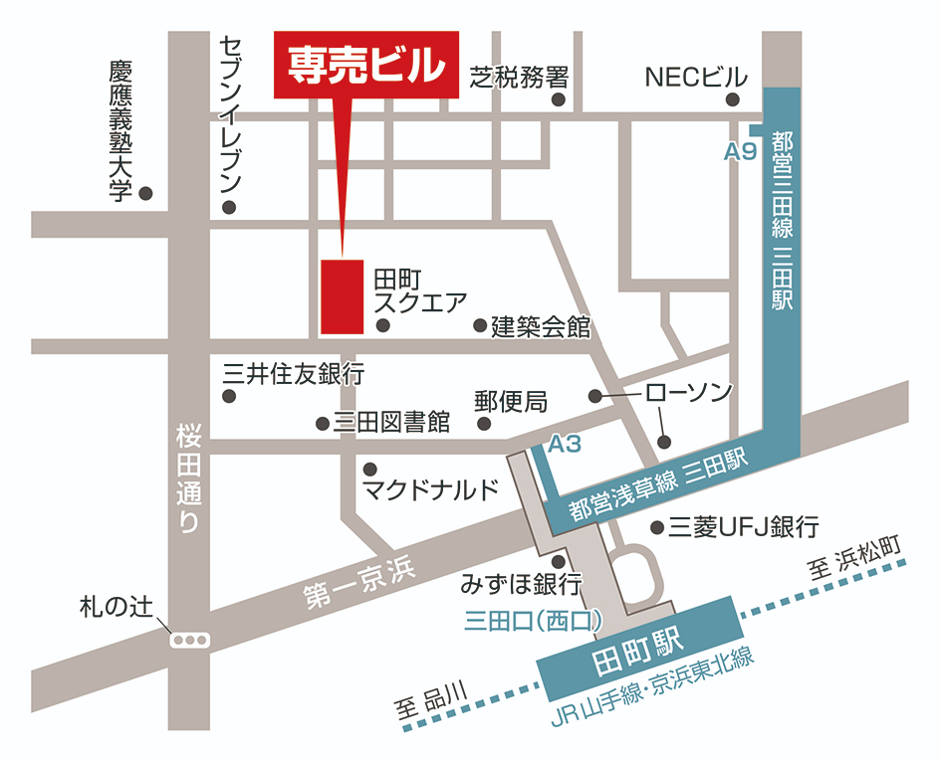

交通アクセス
JR「田町駅」三田口(西口) / 徒歩4分
都営浅草線「三田駅」A3出口 / 徒歩3分
都営三田線「三田駅」A9出口 / 徒歩7分

2022年度「COPITA型プレボーリング杭工法技術講習会」における
新型コロナウイルス感染症などへの対応について

１．当日の体調確認と体調不良時のお願い
発熱等の風邪の症状・味覚障害等がある場合、感染症陽性者との濃厚接触がある場合、過去 2週間以内に感染が引き続き拡大している国・地域への訪問歴がある場合など、新型コロナウイルス感染症の疑いがある方は、必要に応じて保健所やかかりつけの医師等に相談の上、当日の受講を控えていただくようお願いします。
会場に来られた場合でも、咳を繰り返すなどの体調不良が見られた場合等には、受講中止のお願いをさせていただくことがあります。あらかじめご了承ください。
【入場時の検温へのご協力のお願い】
当日、会場の入り口において、全ての受講者について、手指消毒及び非接触型体温計による検温を実施します。発熱等が認められた場合には受講をお断りしますが、感染拡大防止のために必要な措置でありますので、ご理解とご協力をお願いします。

２．入場（・退場）時の混雑を避けるためのお願い
当日の会場については、入場時の混雑を避けるため、講習開始前に余裕をもって来場願います。（入場時に検温を行います。早めの来場にご協力をお願いします。）
入場時に行列が出来る場合には、離隔距離をとって整列の上、入場をお願いいたします。また、退場時は、係員の指示に従い、順次の退場にご協力をお願いします。

３．会場内における注意事項
（１）離隔距離の確保、対面での会話などの受講者同士の接触の回避
会場においては、離隔距離をとった席の配置をしておりますが、着席時以外においても、会話などの受講者同士の接触を控え離隔距離を保つようお願いします。
また、トイレが混雑した場合には、最低1m（できるだけ2m を目安に）の間隔を空けた整列をお願いします。
（２）咳エチケット・マスクの着用、手指の消毒等
試験当日は、必ずマスクを着用して参加願います。また、せっけんを使用した手洗い・手指の消毒をお願いします。
（３）会場の換気と服装の注意
会場は換気のため、適宜、窓やドアなどを開けます。室温の高低に対応できるよう服装には注意してください。

４．その他
感染症防止対策の徹底に関して、本留意事項に記載した事項を守っていただけない場合や、当日、会場での係員の指示に従わない場合等には、受講をお断りすることがありますので、ご注意ください。
感染防止の必要に応じて、氏名、連絡先が保健所等の公的機関へ提供される場合があることをあらかじめご了承ください。

